
2023 “华亿股份杯”

第十七届全国大学生化工设计竞赛

重庆华峰化工有限公司

10.5万吨/年99.99wt%己二腈生产项目
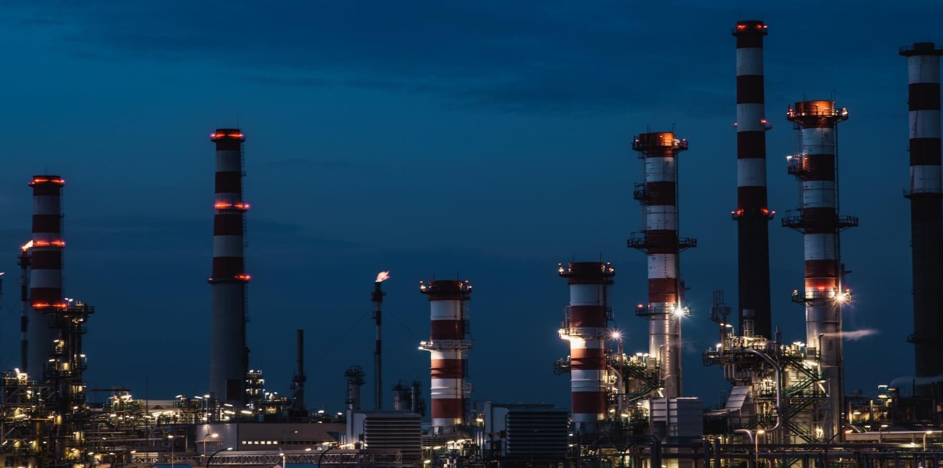
公用工程供应协议及方案

58同济
队员：林耿孚 艾英驰 桂亦林 曾信欣 朱馨怡
指导教师：伍艳辉 李明

公用工程供应协议及方案
甲方：重庆华峰化工有限公司己二腈分厂（以下简称甲方）
乙方：重庆白涛化工园区（以下简称乙方）
为了共同发展，加强甲、乙双方的业务合作关系，经双方共同协商，本着“平等发展、互惠互利”的原则，达成如下协议：

一、业务关系
甲方确定乙方为其公用工程供应商，甲方所有相关公用工程均由乙方现有公用工程站提供，乙方保证为甲方提供的公用工程充足稳定、质量达标。

二、产品范围
低压蒸汽、中压蒸汽、循环冷却水、冷冻盐水、三氟甲烷、工业用电、仪表空气、氮气、烟道气。

三、采购量及供货价格
1、经双方协商，乙方向甲方提供的公用工程价格参照《第十七届全国大学生化工设计竞赛任务书》中经济分析与评价基础数据，甲方年度采购量为如下表所示。
2、如因市场原因造成乙方在全国范围内调整价格的情况，则乙方按照其调整后正式发布的新全国统一列表价格按原折扣折让价给甲方供货。但乙方书面通知甲方前已经签订的购销合同仍按购销合同约定价格执行。
表1采购量及供货价格表
公用工程名称 | 单位 | 消耗 |  | 使用方式 | 来源
 |  | 小时耗量 | 年耗量
电 | kW·h/a | 7834.99836 | 62679986.88 | 连续 | 总厂区公用动力站
三氟甲烷 | t/a | 4.32861021 | 34628.88168 | 连续 | 总厂区公用冷冻站
0.25MPa低压蒸汽 | t/a | 100.159324 | 801274.592 | 连续 | 总厂区公用动力站
4MPa中压蒸汽 | t/a | 535.290856 | 4282326.848 | 连续 | 总厂区共用动力站
20℃冷却水 | t/a | 1963.30082 | 15706406.56 | 连续 | 总厂区共用冷冻站
-25℃冷冻盐水 | t/a | 4.47836715 | 35826.9372 | 连续 | 总厂区公用冷冻站
氮气 | Nm3/a | 7.85 | 62800 | 间歇 | 总厂区公用空分系统
仪表空气 | Nm3/a | 6 | 48000 | 连续 | 总厂区空压系统
烟道气 | t/a | 143.946359 | 1151570.872 | 连续 | 总厂区公用动力站

四、技术要求
乙方向甲方提供的产品符合国家标准要求。如乙方未按有关技术要求进行生产，或由此引起的质量问题，甲方有权要求退货，并由乙方承担由于质量问题所发生的损失及费用。
具体技术要求如下：低压蒸汽：0.25MPa；中压蒸汽：4MPa；循环冷却水：20℃；冷冻盐水：-25℃；三氟甲烷：-75℃；工业用电：110kV；氮气：工业用氮气，纯度99.5%；仪表空气；烟道气：800℃。

五、付款方式
协议生效执行中，乙方给予甲方每笔采购订单20%的货款欠款额度，但每年货款欠款额累计最高欠款额度为50000万元，超过最高欠款额度部分欠款，甲方应先付清超额部分欠款；甲方所欠的所有货款必须在2033年年底一次性结清。

六、配送服务
甲方所需公用工程通过管道从乙方相关公用工程管网输送至甲方对应生产设备，消耗后再通过循环再生管网送回乙方。

七、违约责任
1、甲方每月超过最高欠款额度部分的欠款及未按约定期限付款的，由甲方承担延期付款的违约金，违约金以每年5%计算。
2、甲方提供的产品规格及采购量不准确，导致乙方发错产品的，由甲方承担所有的退货费用及因此引起的损失。
3、乙方所供产品因设计、制造、质量等原因，引起事故，乙方应承担相应的责任，并赔偿相应的经济损失。

八、争议的解决
在履行本协议及具体购货合同过程中，如发生争议，则双方协商解决；如协商不成，由中国国际经济贸易仲裁委员会（西南分会）依其规则进行仲裁。

九、协议生效及其它
1、本协议经双方授权代表签字盖章后立即生效。
2、本协议有效期至2033年7月27日，期满后重新协商续约事宜及条款。
3、本协议条款的任何变更、修改或增减，须经双方协商后授权代表签署书面文件，作为本协议的组成部分并具有同等法律效力。
4、协议一式六份，甲乙双方各执三份，每份具有同等法律效力。
甲方：重庆华峰化工有限公司己二腈分厂 代表人：林耿孚
乙方：重庆白涛化工园区 代表人：XXX
签订日期：2023年7月10日

